Smart Schools for Smart Age 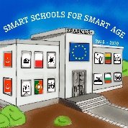

Dalykas: matematika
Pamokų skaičius: 5
Mokytojas: Regina Ratkevičienė
Tema: Vienanariai. Veiksmai su vienanariais
Pamokos tikslas, uždaviniai: Mokiniai peržiūrėję video pamokų medžiagą, atlikę paskirtas užduotis, sužios, kas yra vienanaris, išsiaiškins kaip nustatomas vienanario koeficientas ir kokie vienanariai yra panašūs. Mokiniai gebės :
- Atpažinti vienanarius;
- Atpažinti panašiuosius vienanarius;
- Sudėti, atimti panašiuosius vienanarius;
- Sudauginti vienanarius;
- Vienanarį pakelti laipsniu.
Priemonės: Kompiuteriai su interneto prieiga; Planšetės su interneto prieiga; Mobilieji telefonai su interneto prieiga.

Pamokų seka:
- Vienanariai, jų koeficientai, panašūs vienanariai;
- Panašiųjų narių sudėtis ir atimtis;
- Dauginame vienanarius
- Vienanarį keliame laipsniu
- Patikrinamasis testas

Interneto įrankiai:

http//edpuzzle.com
https://quizlet.com

https://learningapps.org

https://socrative.com

https://quizizz.com

Smart Schools for Smart Age
1 pamoka
Vienanariai. Vienanarių koeficientai. Panašūs vienanariai.

1 | Išmokti-atpažinti vienanarius ir nustatyti jų koeficientus  https://edpuzzle.com/media/60031e299ce5ad42a77241ed  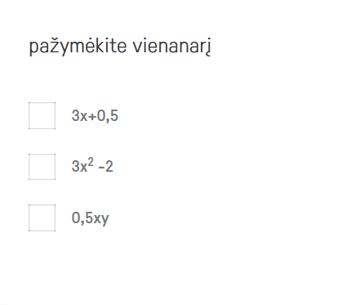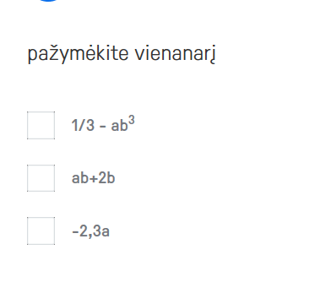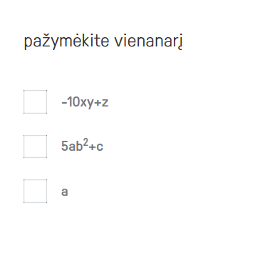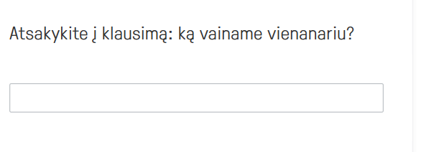
2. | Praktinės užduotys-  - Paspaudę nuorodą atlikite užduotį: https://learningapps.org/16651001  - Paspaudę nuorodą atlikite užduotį https://learningapps.org/16647615
3. | Išmokti- atpažinti panašiuosius vienanarius  https://edpuzzle.com/media/600304577dce59425ac8e57a  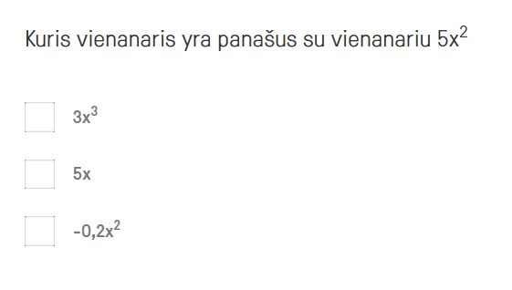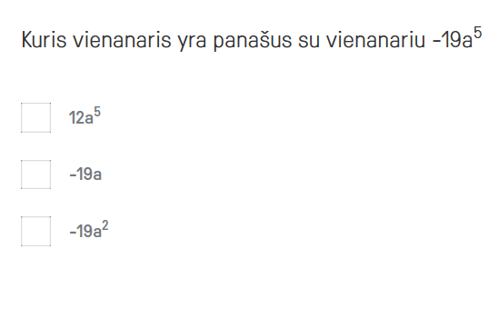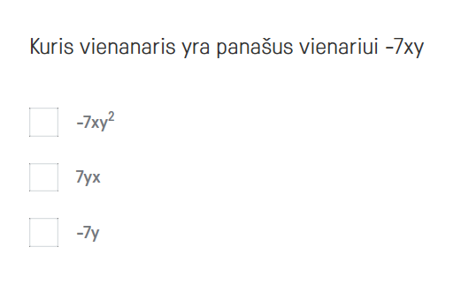
4. | Praktinės užduotys - https://learningapps.org/16663336
5. | Namų darbas: https://quizlet.com/562097260/vienanariai-flash-cards/

Smart Schools for Smart Age
2 pamoka
Panašiųjų narių sudėtis ir atimtis

1 | Išmokti-Sudėti panašiuosius narius  https://edpuzzle.com/media/60046cd91bc2aa425065dd78
2. | Praktinės užduotys-https://edpuzzle.com/media/60046a1c9ffa59423b566fa3  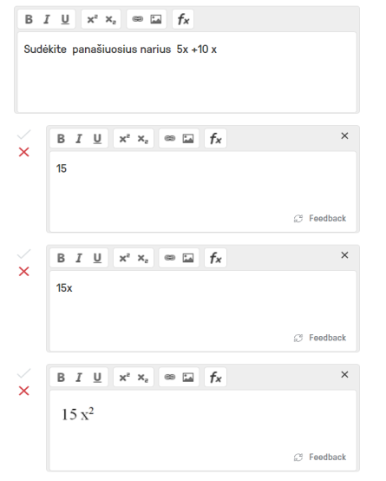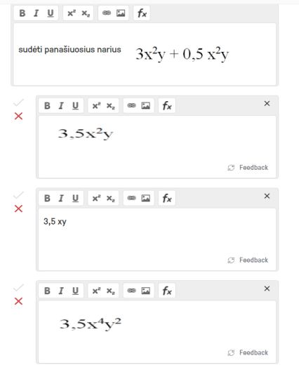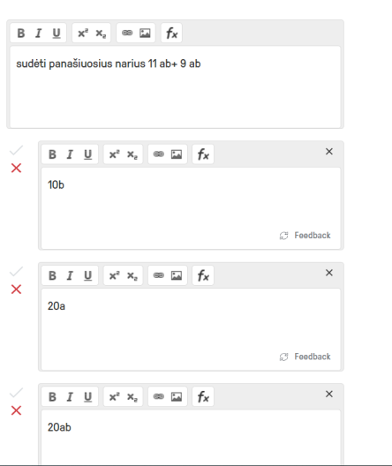
3. | Išmokti- suradus panašiuosius narius, suprastinti reiškinį  https://edpuzzle.com/media/6004705a1bc2aa42506608b1
4. | Praktinės užduotys-  https://edpuzzle.com/media/6004729d9ffa59423b56d873  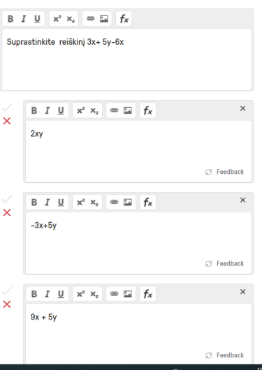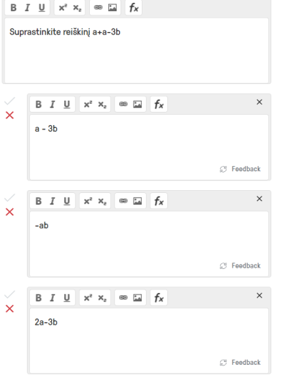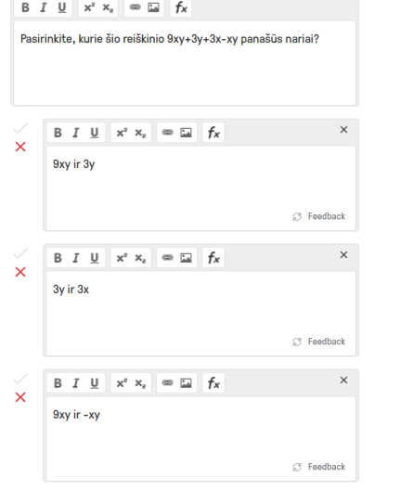
5. | Įsivertinimo testas su programa socrativ :  https://b.socrative.com/teacher/#import-quiz/54538199  kambario pavadinimas  REGINA4435  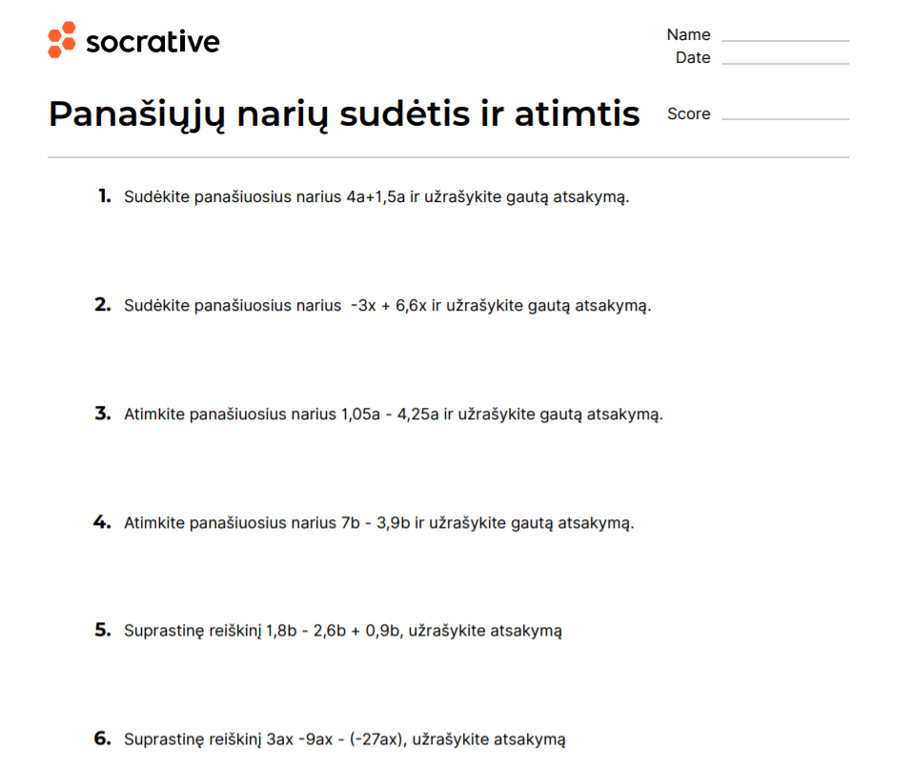  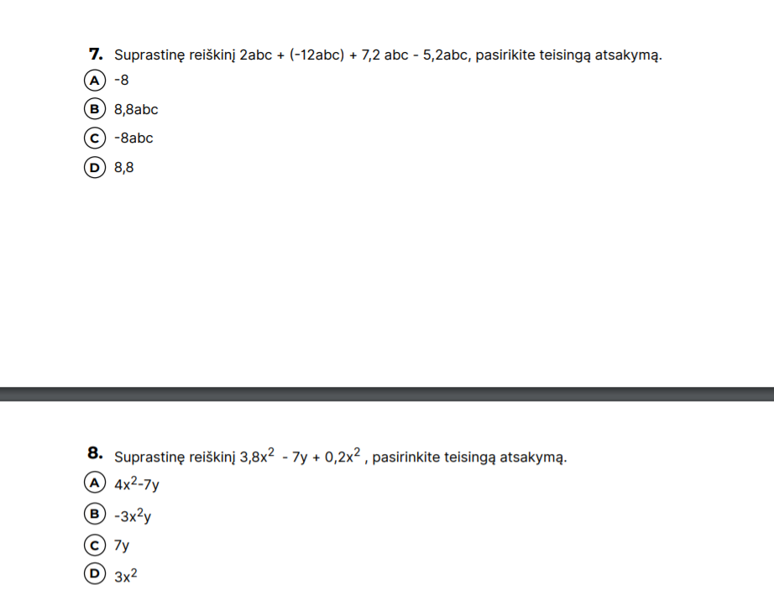  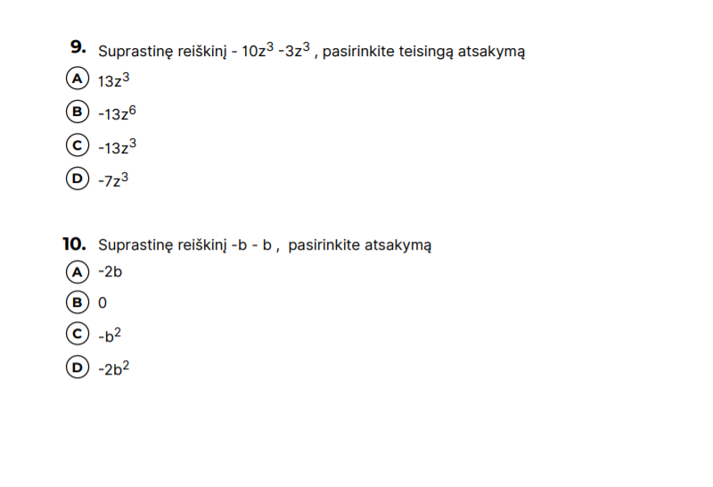

Smart Schools for Smart Age
3 pamoka
Dauginame vienanarius

1 | Išmokti- padauginti vienanarį iš vienanario, kai raidines abiejų vienanarių dalis sudaro laipsnis tuo pačiu pagrindu  https://edpuzzle.com/media/600d28d0bdd82b424de723f4
2. | Praktinės užduotys- https://edpuzzle.com/media/600d2bb5608f83422a9c0dae  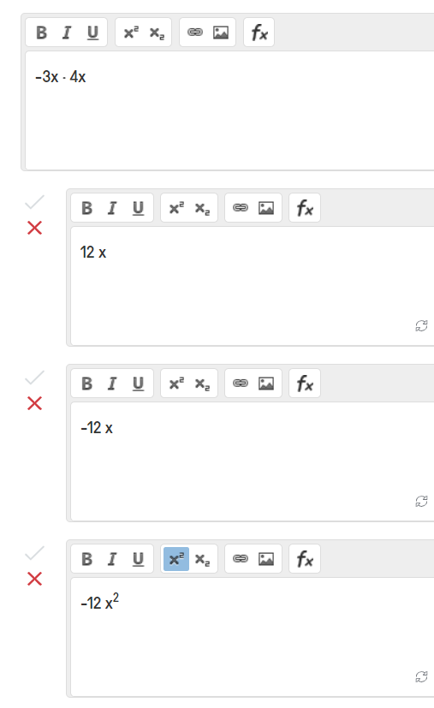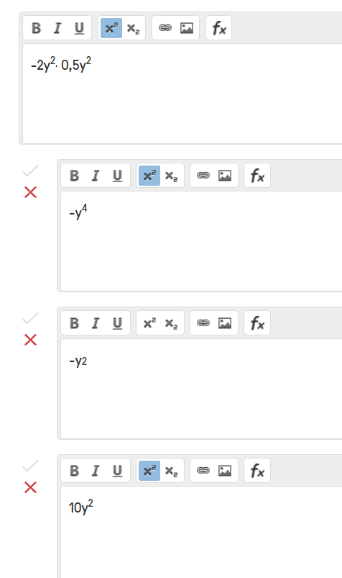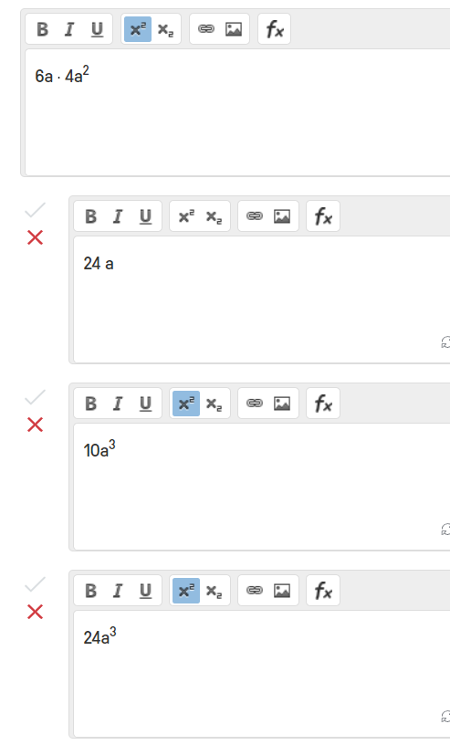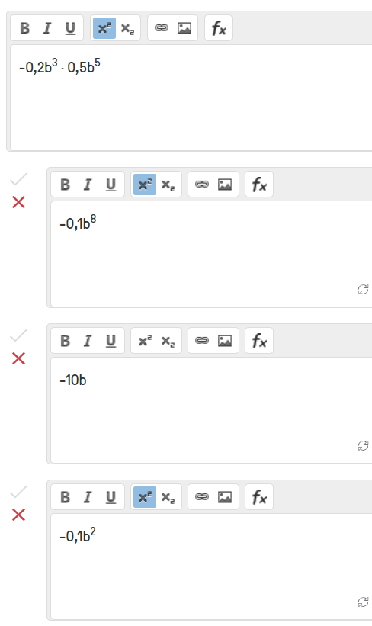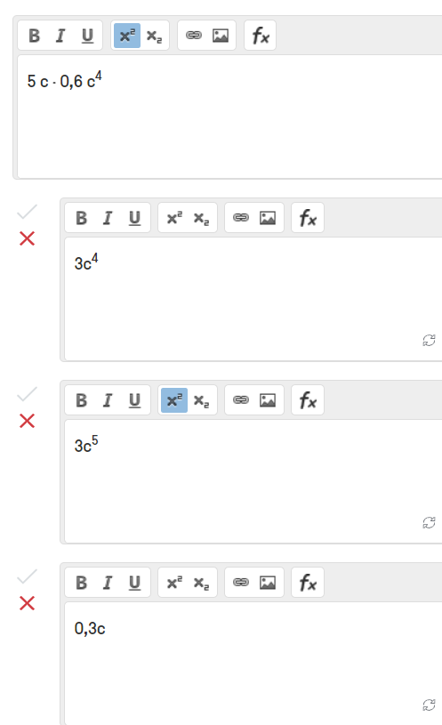
3. | Išmokti- padauginti vienanarius, kai jų raidinę dalį sudaro skirtingos (vienodos) raidės  https://edpuzzle.com/media/600d321f8981984231044e2f
4. | Praktinės užduotys-https://edpuzzle.com/media/600d380a95dd5a425bb7c1b7  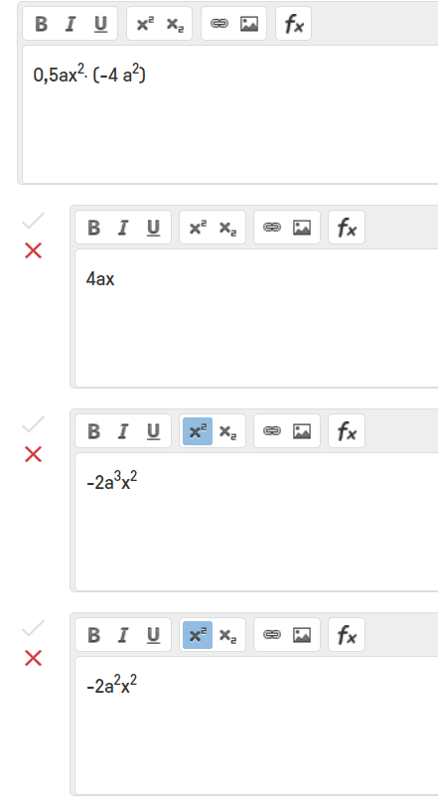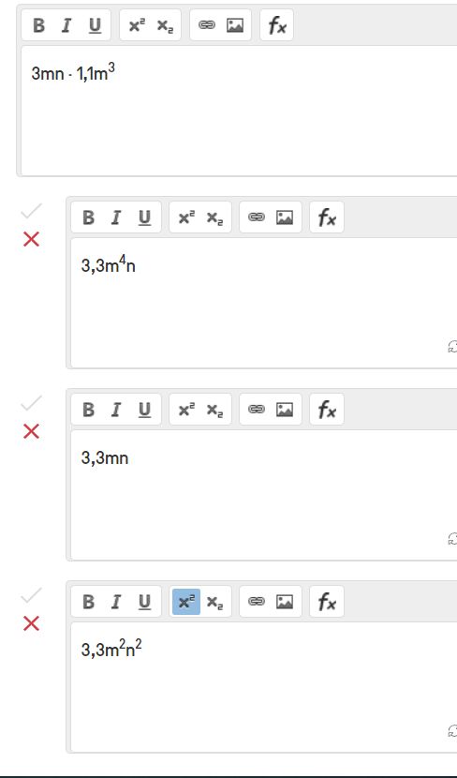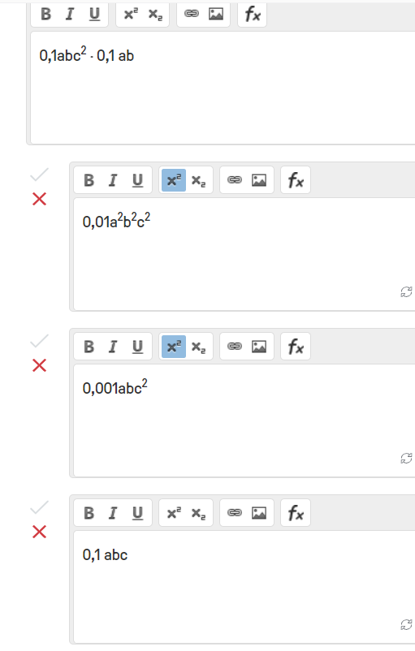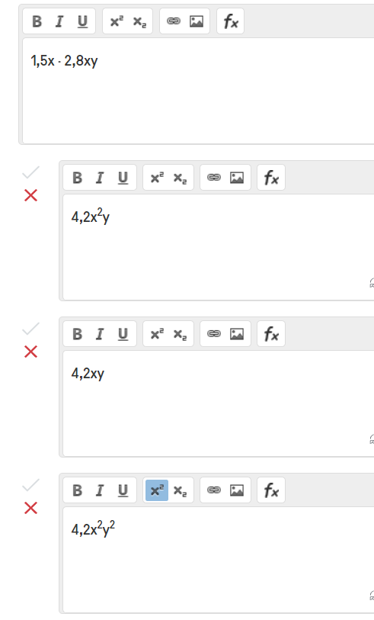
5. | Atlikite užduotį: https://learningapps.org/16869195

Smart Schools for Smart Age
4 pamoka
Vienanarį keliame laipsniu

1 | Išmokti-pakelti laipsniu vienanarį, kuriame nėra laipsnio:  https://edpuzzle.com/media/600d537695dd5a425bb80cfd
2. | Praktinės užduotys- https://edpuzzle.com/media/600d553f72dd194216ba4d8c  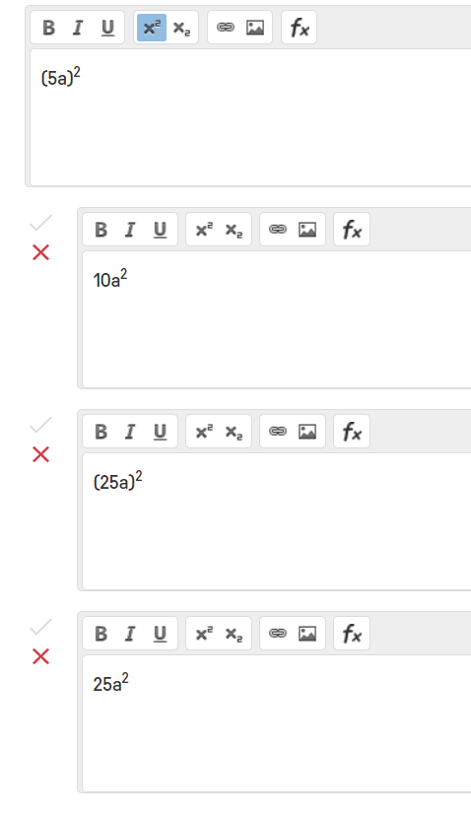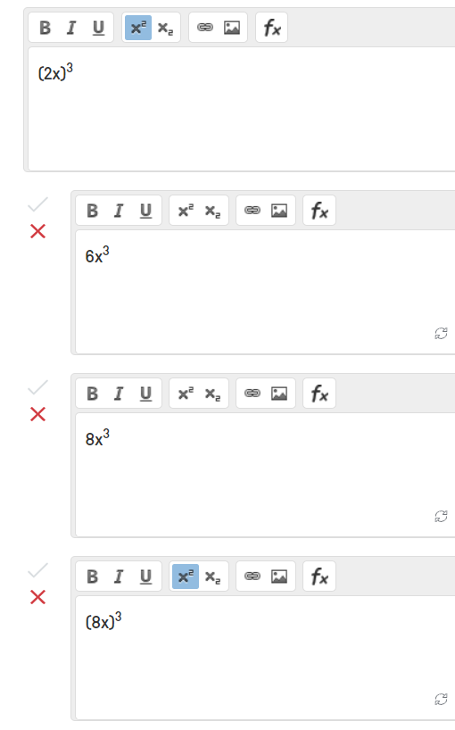
3. | Išmokti- pakelti laipsniu vienanarį, kuriame yra laipsnių  https://edpuzzle.com/media/600d59b19997ee4253f6960f
4. | Praktinės užduotys-https://edpuzzle.com/media/600d5b8705f4124292b1f7f6  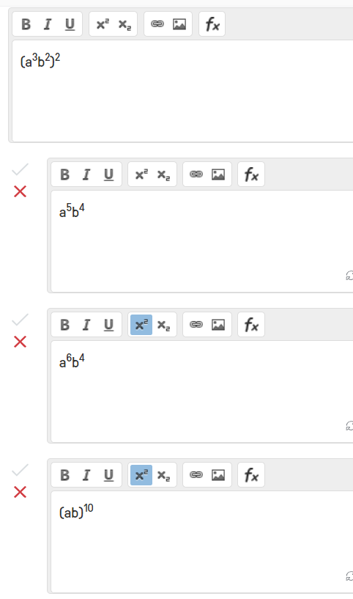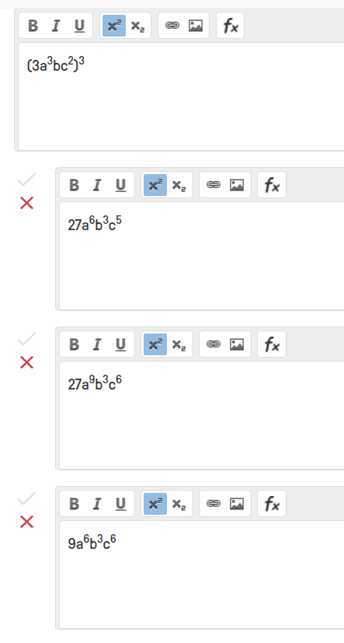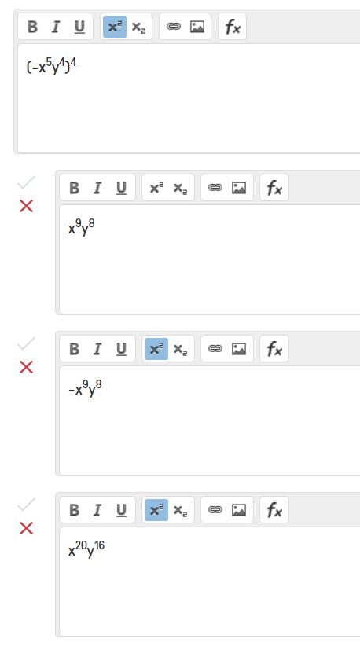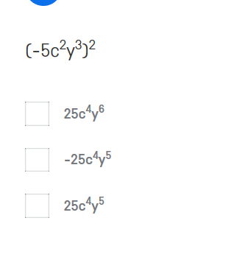
Smart Schools for Smart Age
5 pamoka
Patikrinamasis testas Quizzes

https://quizizz.com/admin/quiz/600d7358c9042a001edc2a76

